ĐỀ THI HKII KHỐI 10 chính thức
MÔN VẬT LÝ
I. PHẦN BẮT BUỘC :
Câu 1 : ( 1 đ ) Động lượng : định nghĩa, biểu thức, đơn vị?
Câu 2 : ( 1 đ ) Phát biểu định luật bảo toàn cơ năng với vật chuyển động rơi tự do ? Nói rõ sự chuyển hóa giữa động năng, thế năng của vật ?
Câu 3 : ( 1 đ ) Bắn một viên đạn có khối lượng m = 10 g với vận tốc v = 600 m/s vào bao cát được treo nằm yên có khối lượng M =1 kg. Sau va chạm viên đạn cắm trong bao cát và chuyển động với cùng vận tốc.
a. Tìm vận tốc của hệ ngay sau va chạm ?
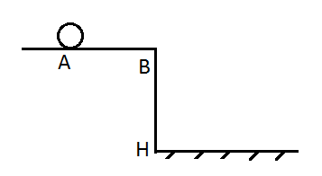
b. Bao nhiêu % động năng của viên đạn đã chuyển thành nhiệt do va chạm?
Câu 4 : ( 1 đ ) Từ A, một vật có khối lượng 200 g được truyền vận tốc đầu v_{A} = 6m/s như hình vẽ. Cho AB=50cm, hệ số ma sát trên AB là 0,2. Lấy g =10m/s²
a. Tính động năng vật khi đến B ?
b. Đến B vật tiếp tục chuyển động xuống đất ( bỏ qua lực cản ). Cho BH = 5m. Chọn mốc thế năng tại H mặt đất. Ở độ cao nào thế năng bằng động năng ?
Câu 5 : ( 1 đ) Nêu các nội dung của thuyết động học phân tử chất khí.
1
p ( atm)
T( K)
O
2
3
1,5
273
819
Câu 6 : ( 2 đ) Một khối khí xác định biến đổi theo chu trình kín (1) → (2) → (3) → (1) như đồ thị bên. Biết ban đầu khối khí có thế tích V₁ = 18 lít
a. Phát biểu định luật mô tả quá trình từ (2) đến (3). Viết công thức.
b. Tính áp suất ở trạng thái 2 và thể tích ở trạnh thái 3
Câu 7 : ( 1 đ ) Một lượng khí có thể tích 40 cm³ ở áp suất 750 mmHg, nhiệt độ 27⁰ C.
a. Tính thể tích lượng khí trên ở điều kiện chuẩn ( 760 mmHg ; 0⁰ C ) ?
b. Tính khối lượng khí ? Biết khối lượng riêng ở điều kiện chuẩn là 0,09 g/lít.

II. PHẦN TỰ CHỌN : Học sinh chỉ làm một trong hai phần : Phần A hoặc Phần B
Phần A. Theo chương trình chuẩn
Câu 8A: ( 2 đ ) Một dây nhôm hình trụ dài 2m, tiết diện 8mm² ở nhiệt độ ban đầu là t₀ =20ºc.
a. Để dây dài ra thêm 0,8mm thì phải tăng nhiệt độ của dây lên đến bao nhiêu độ? Cho biết hệ sô nở dài của nhôm là 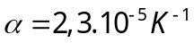
b. Tính độ tăng thể tích của dây nhôm khi nhiệt độ tăng từ t₀ đến giá trị tìm được ở câu a
Phần B. Theo chương trình nâng cao
Câu 8B: ( 2 đ ) Một dây kim loại dài 2m, đường kính 0,75mm..
a. Khi kéo bằng 1 lực 30N thì dây dãn thêm 1,2mm Tính suất đàn hồi của sợi dây.
b. Nếu không tác dụng lực, để dây vẫn dãn một đoạn như trên thì nhiệt độ dây phải tăng thêm bao nhiêu ? Cho hệ sô nở dài của dây kim loại là
ĐÁP ÁN ĐỀ THI HKII KHỐI 10 chính thức MÔN VẬT LÝ
I. PHẦN BẮT BUỘC :
Câu 1 : ( 1 đ ) Động lượng : định nghĩa 0,5
biểu thức, đơn vị: 0,25 x 2
Câu 2 : ( 1 đ ) Phát biểu định luật bảo toàn cơ năng với vật chuyển động rơi tự do 0,75
Nói rõ sự chuyển hóa giữa động năng, thế năng của vật ? 0,25
Câu 3 : ( 1 đ ) Bắn một viên đạn có khối lượng m = 10 g với vận tốc v = 600 m/s vào bao cát được treo nằm yên có khối lượng M =1 kg. Sau va chạm viên đạn cắm trong bao cát và chuyển động với cùng vận tốc.
a. vận tốc của hệ ngay sau va chạm : mv = ( m + M ) v’ → v’= 5,94 m/s 0,5 + 0,25
b. % động năng chuyển thành nhiệt : 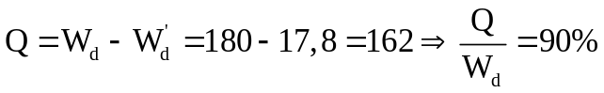 0,25
Câu 4 : ( 1 đ ) Từ A, một vật có khối lượng 200 g được truyền vận tốc đầu v_{A} = 6m/s như hình vẽ. Cho AB=50cm, hệ số ma sát trên AB là 0,2. Lấy g =10m/s²
a. động năng đến B : a. 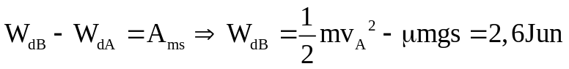 0,5 + 0,25
b.độ cao z có thế năng = động năng 3,15 m 0,25
Câu 5 : ( 1 đ) Nêu 3 nội dung. 0,5+0,25+0,25
Câu 6 : ( 2 đ) chu trình kín (1) → (2) → (3) → (1). V₁ = 18 lít
1
p ( atm)
T( K)
O
2
3
1,5
273
819
a. (2) ➔ (3). Phát biểu định luật Bôilơ Mariốt Viết công thức.: pV = hằng số 0,5x2
b. áp suất p₂ và thể tích V₃ : 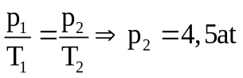 0,25x2
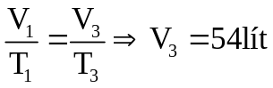 0,25x2
Câu 7 : ( 1 đ ) Một lượng khí có thể tích 40 cm³ ở áp suất 750 mmHg, nhiệt độ 27⁰ C.
a. thể tích khí ở điều kiện chuẩn ( 760 mmHg ; 0⁰ C ) : 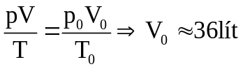 0,25x2
b. khối lượng riêng ở ĐKC là 0,09 g/lít ➔ khối lượng khí : m = D₀V₀ = 3,23 g 0,25x2

II. PHẦN TỰ CHỌN : Học sinh chỉ làm một trong hai phần : Phần A hoặc Phần B
Phần A. Theo chương trình chuẩn
Câu 8A: ( 2 đ ) Một dây nhôm hình trụ dài 2m, tiết diện 8mm² ở nhiệt độ ban đầu là t₀ =20ºC.
a. Để dài thêm 0,8mm ➔ phải tăng nhiệt độ đến :
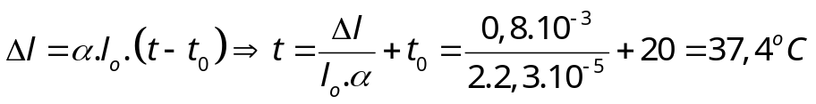 0,5 x 2
b. độ tăng thể tích của dây nhôm khi nhiệt độ tăng từ t₀ đến giá trị tìm được ở câu a
V=V–V₀ = V₀t. với V_{o} = S_{o}.l_{o} = 8.10⁻⁶.2 =16.10⁻⁶ (m³ 0,25 x 2
= 3 => V = 3.2,3.10⁻⁵.16.10⁻⁶.17,4 =18,2.10⁻⁹ (m³ )= 18,2 (mm³) 0,25 x 2
Phần B. Theo chương trình nâng cao
Câu 8B: ( 2 đ ) Một dây kim loại dài 2m, đường kính 0,75mm..
a. F = 30N dây dãn thêm 1,2mm ➔ suất đàn hồi: 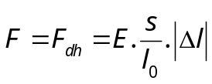➔ E = 11,3.10¹⁰ Pa 0,5 x 2
b. để dây vẫn dãn như trên thì nhiệt độ phải tăng thêm :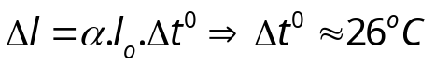 0,5 x 2
GHI CHÚ :

